台湾实践大学简介
实践大学（Shih Chien University）是位于台湾地区的私立大学，前身为1958年3月26日由台湾省议会副议长谢东闵创立的实践家政专科学校，并于1997年8月正式升格并更名为实践大学。校区分为南北区，北部校区位于台北市中山区，南部校区在高雄市内门区。该校以建筑、产品、服装等设计相关科系著称。该校设计学院已被美国《商业周刊》（BusinessWeek）评为30所世界首选设计学校之一。
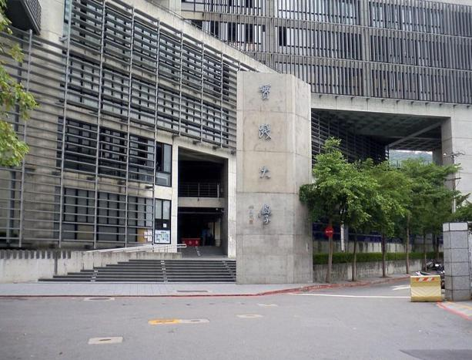
该校创办人谢东闵先生揭橥“力行实践，修齐治平”之办学理念，故学校以“实践”命名。该校创校时系以传授青年女子治理家庭事务之训练，增进其实用知识与技能，同时教育之总体目标定为：“研究并推广生活科学知能，增进生活福祉与生命意义”。现阶段该校正朝向“成为一所兼具人文化、专业化、资讯化及国际化特性，设有学士班、硕士班、博士班学制，教学与研究并重的综合大学”之目标迈进。创校之初仅设家政科，其后再增设服装设计、食品营养、会计、事务管理、社会工作、音乐、美术工艺、儿童保育等科系。陆续增设银行保险、国际贸易、企业管理、室内空间设计、工业产品设计、资讯管理、媒体传达设计、观光管理、建筑设计等科系。
在学校规模目标方面，台北校区未来将维持学生人数在一万名以内，以增设硕士班、博士班为主要发展方向，高雄校区则预期学生数增加至一万名左右，以大学部学制为主，并朝扩增新学院之目标努力。

